# 1. Descritivo de Visão de Projeto

Conter:

* Descrição do desafio/**problema empresarial** que será alvo da solução proposta;
* Descrição da solução proposta em formato textual **(história de usuário);**
* Cronograma com Macro-atividade prevista, Data de início e término previsto para realizar o projeto, observando o limite de finalização do produto no dia 05/10/2018.

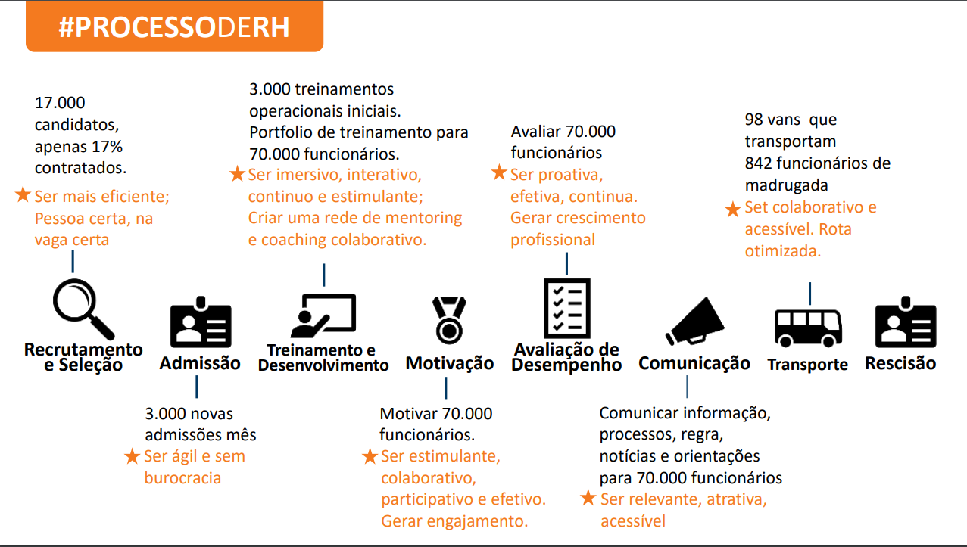

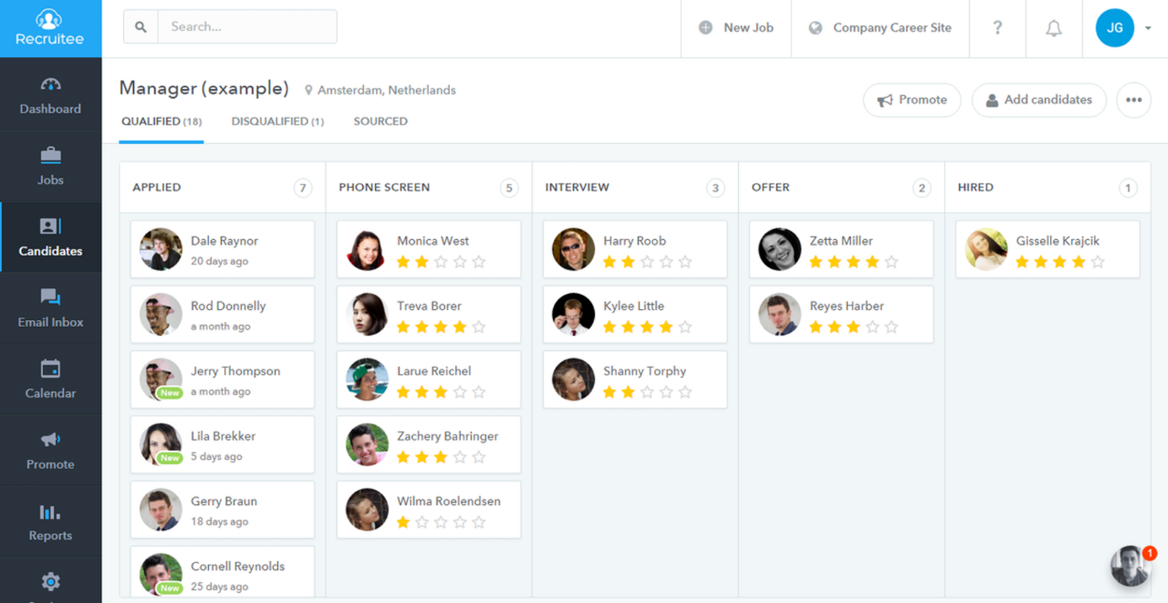

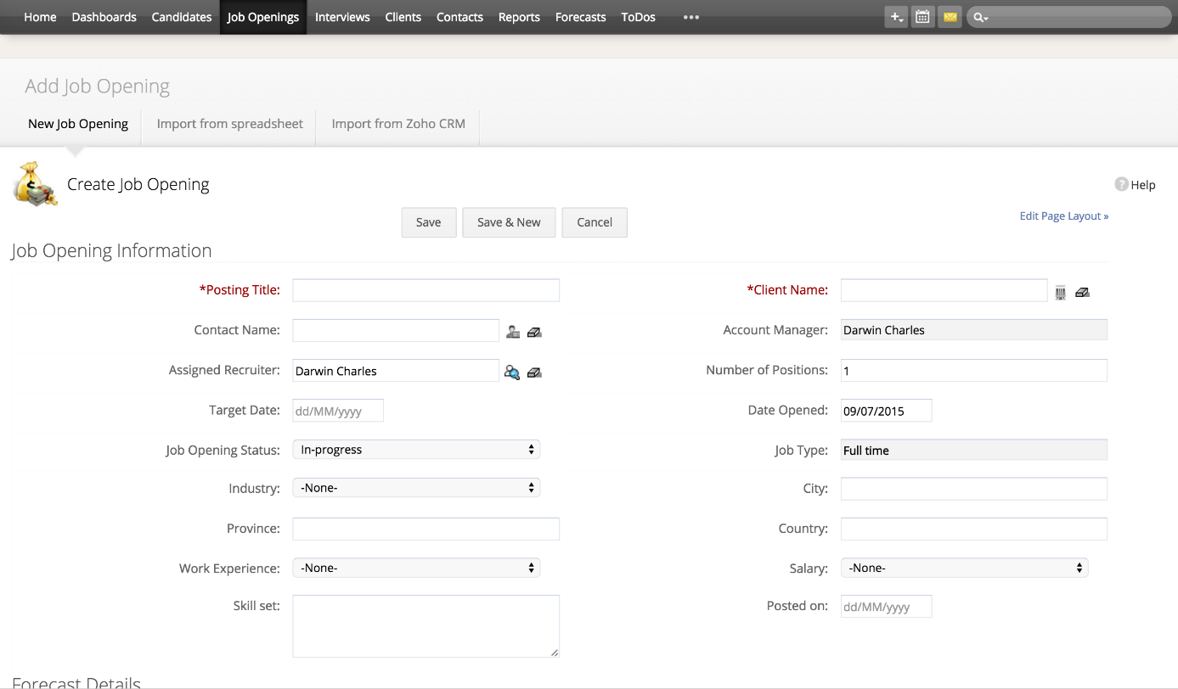

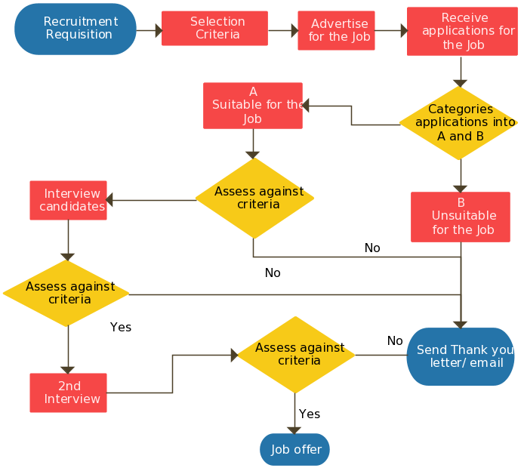

<https://www.capterra.com/recruiting-software/>

<https://www.youtube.com/watch?v=G2gBfYJcWrE>

<https://www.lucidchart.com/blog/creating-a-recruitment-process>

# 2. Cronograma macro-atividade

|  |  |  |
| --- | --- | --- |
| **Fases** | **Descrição Macro** | **Data** |
| **Iniciação** | Kick-off do projeto | 16/04/2018 |
|  | Definição do Escopo | 01/08/2018 |
| **Planejamento** | Levantamento de requisitos | 17/08/2018 |
|  | Documentação UML | 15/09/2018 |
| **Execução** | Desenvolvimento do Banco de dados | 22/09/2018 |
|  | Desenvolvimento do software | 31/09/2018 |
|  | Gerar entregáveis finais | 02/10/2018 |
| **Encerramento** | Entrega do projeto | 05/10/2018 |
|  | Evento NEXT | 20/10/2018 |